**架設簡易網站登入畫面**

**流程圖**

**登入畫面**

**帳號密碼輸入錯誤(登入失敗)**

**登入成功**

**輸入帳號密碼**

**有帳號密碼**

**(輸入帳密)**

**成功註冊**

**(回到登入畫)面**

**註冊帳號密碼**

**無帳號密碼**

**HTML架構**

* **首先一開始的初始登入畫面**

**這裡是用<div></div>包成一個login_page，在裡面用<input>用來輸入帳號與密碼，再用按鈕(submit)來觸發(onclick)”check()”這個函式，最後在用<form></form>包起來，action是用來指定一個位址 (URL)，這個位址是告訴瀏覽器當使用者按送出表單後，要將表格的內容送去哪邊，我這裡是送到原來的登入畫面**

**最後下面還可以觸發”show_hide()”，當你沒有帳號密碼要註冊帳號時可以按此按鈕。**

* **註冊帳號**

**當你觸發show_hide()時，就可以切換到註冊帳號畫面，這裡會多出像”使用者全名”跟確認密碼可以輸入，按下註冊就可以完成註冊了。**

**CSS排版**

**body的部分主要是設計背景，background會抓取所指定的網址圖當作背景。**

**剩下的部分就是將輸入跟按鈕做好排版與大小置中對齊。**

**JavaScript**

* **Show_hide()**

**當觸發這個函式時，一開始用document.getElementByID抓取資料存到變數裡，再用if判斷login是否為none，式舅舅將login給”block”顯示出來，然後隱藏signup，不是就相反過來。**

* **Check()**

**這裡是用來判斷密碼是否正確，然後使用alert()提示跳出視窗來顯示登入成功或失敗資訊。**

* **初始登入畫面**

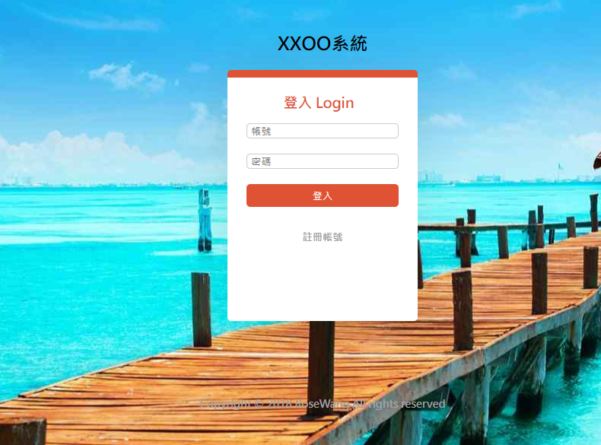

* **輸入帳密後如果正確與錯誤**

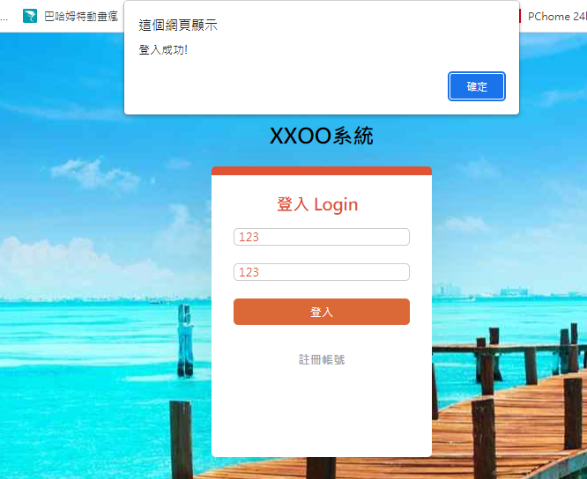

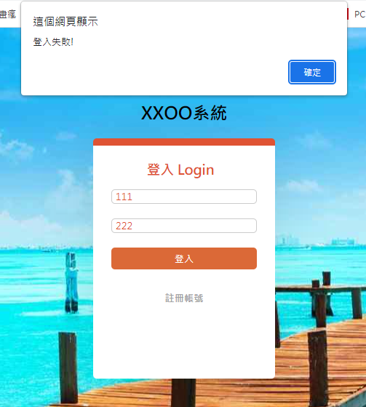

* **註冊畫面**

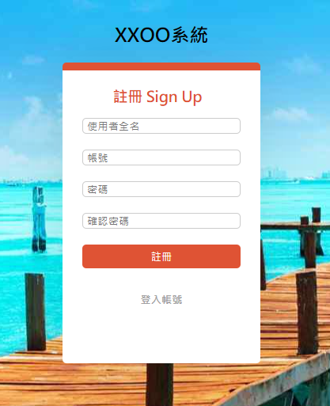

* **輸入完後會跳出註冊成功**

